CARLISLE® Notüberlauf, horizontal, mit Hertalan-Manschette

CARLISLE® CM Europe

Eigenschaften

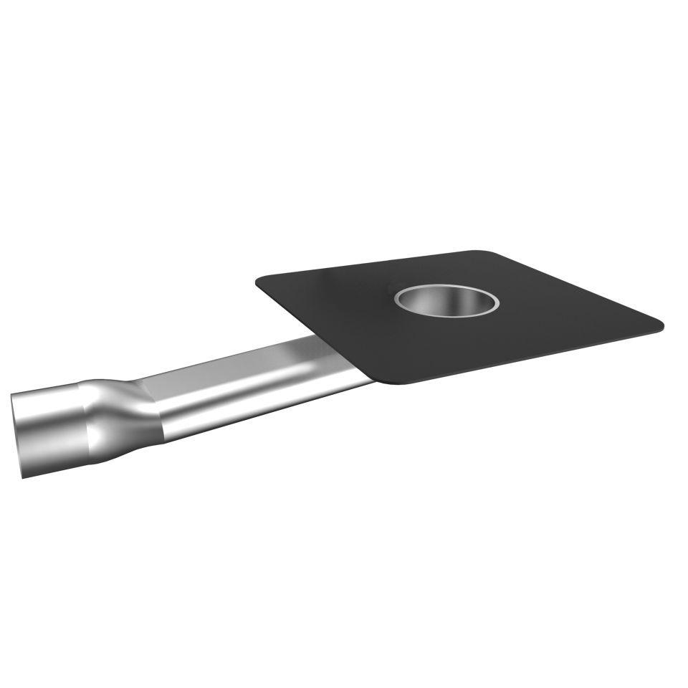

Produkt

Ablaufkörper

Werkstoff

Edelstahl

Länge (mm)

730,00

Stutzen-Ausführung

waagerecht

Nennweite DN

110,00